第五单元 晚清时期的内忧外患与救亡图存
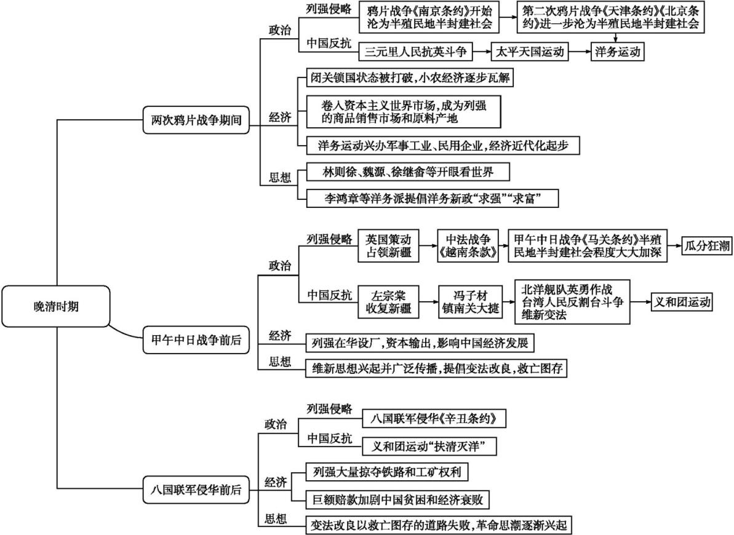
19世纪中期至20世纪初，英、法、日、美、德、俄等列强接连发动了侵略中国的两次鸦片战争、中法战争、甲午战争和八国联军侵华战争等，中国的主权独立和领土完整不断遭到破坏，西方列强与中华民族的矛盾日益激化。
一、单元知识框架

中国人民为反抗侵略，争取民族独立，先后进行了三元里人民抗英斗争、太平天国运动、台湾人民反割台斗争、义和团运动，以及爱国将领在历次反侵略战争中英勇斗争，沉重地打击了清王朝的反动统治和外国侵略势力。
同时，中国各阶层开始了救亡图存的探索，如林则徐、魏源等主张“师夷长技以制夷”，李鸿章、曾国藩等领导洋务运动，康有为、梁启超等推动戊戌变法等，这些探索都推动中国逐渐走向近代化，也为后来的探索提供宝贵的经验教训。
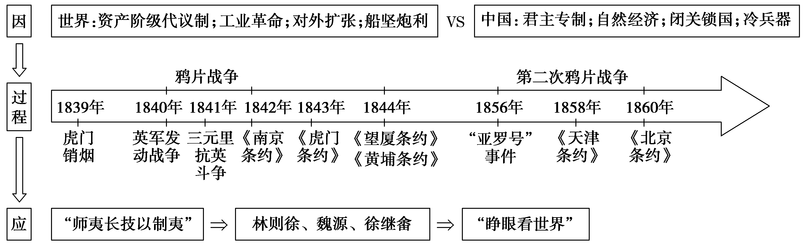

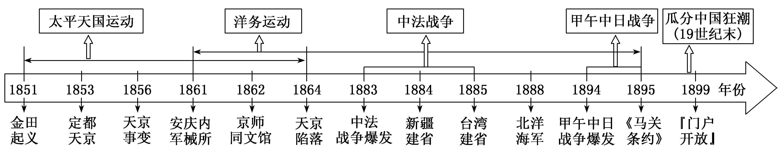

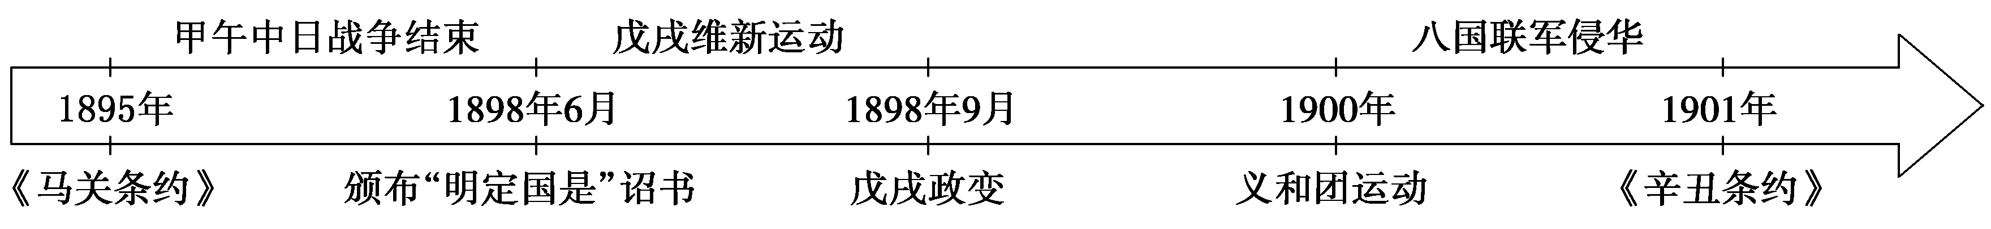

二、新课标复习必备
（一）中国近代史（1840-1949），这一时期社会性质半殖民地半封建社会。1840鸦片战争至1919五四运动是旧民主主义革命时期，1919至1949新中国成立，是新民主主义革命时期。社会矛盾包括民族矛盾（外国资本主义和中华民族的矛盾—主要矛盾）、阶级矛盾（封建主义与人民大众矛盾），反侵略反封建双重革命任务。
（二）列强侵华对中国社会有哪些影响？概述晚晴时期中国人民反抗外来侵略的斗争事迹？
战争 | 条约 | 影响 | 抗争
第一次鸦片战争  1840-1842 | 《南京条约》及附件、《望厦条约》、《黄埔条约》 | 领土、领海、司法、贸易主权遭破坏,开始中国开始沦为半殖民地半封建社会。反侵略、求民主（反封建）成为近代中国的主潮流。革命进入旧民主主义革命时期。 | 三元里人民抗英斗争（开启了中国近代史上中国人第一次大规模反侵略武装斗争）、清军组织抗争（林则徐虎门销烟、关天培死守虎门、定海三总兵）。
第二次鸦片战争1956-1860 | 《天津条约》《北京条约》《瑷珲条约》 | 进一步加深了半殖民地半封建社会程度。 | 广州、天津、烟台、北京、旅顺群众自发抗击侵略。
边疆危机  19世纪60-80年代 | 英国支持阿古柏占领新疆；中法战争法国侵略越南,偷袭马尾军港，《越南条款》。 | 暴露了清政府的软弱。 | 左宗棠收复新疆，1884年并正式建省；冯子材取得镇南关大捷；
甲午中日战争  1894-1895 | 《马关条约》割台湾及附属岛屿等、巨额赔款、允许在华开厂。 | 刺激了帝国主义列强瓜分中国的野心，大大加深了半殖民地半封建社会程度。中华民族意识逐渐觉醒。 | 清军英勇作战（平壤战役中左宝贵，黄海海战中邓世昌、林永升）。 台湾反割台斗争中台湾义勇军和刘永福的黑旗军。
八国联军侵华 1900 | 《辛丑条约》 | 中国完全沦为半殖民地半封建社会。 | 义和团运动
【注意一】晚清列强侵略方式的转变
1840-1895，以武力打开中国门（两次鸦片战争），侵略方式以商品输出为主；1895年尤其是《马关条约》以后，掀起了瓜分中国的狂潮到“以华制华”，侵略方式以资本输出（允许在华开厂）为主。
【注意二】请以多种史学范式分析近代前期的列强侵华战争的影响。
①从革命史学范式看：西方列强的侵略，损害了中国的主权，使中国逐步沦为半殖民地半封建社会，中国的社会性质、社会矛盾以及革命的任务都发生了深刻的变化，进入旧民主主义革命时期。
②从现代化史学范式看：客观上促进了中国自然经济的解体以及中国近代工业的诞生，推动了中国近代化。
③从文明史学范式看：加速了中国由传统农业文明向近代工业文明的过渡。
④从社会史学范式看：在思想观念、礼仪交往、生活习俗等方面都发生重大变化，产生出相应的社会问题。
⑤从全球史学范式看：使中国被纳入资本主义世界殖民体系，是资本主义世界体系的重要组成部分。
【注意三】概述晚晴时期中国人民反抗外来侵略活动的意义及败因
(1)意义：避免了列强将中国变为殖民地，显示了中国军民反抗外来侵略的决心和勇气。
(2)失败原因：①从主观上看：清朝封建统治腐朽，造成政治、经济、军事等方面的落后；②从客观上看：两次工业革命，西方列强船坚炮利；综上所述，中国战败的根本原因是腐朽的封建制度无法对抗先进强盛的资本主义制度。
（三）社会各阶级为挽救危局所做了哪些努力？存在哪些局限性？
派别 | 背景 | 阶级 | 人物 | 主张 | 局限性和结果 | 影响
抵抗派 | 鸦片战争后，先进的中国人惊醒 | 地主阶级 | 林则徐《四洲志》魏源《海国图志》徐继畲《瀛寰志略》 | 师夷长技以制夷 | 未实践 | 初步提出了向西方学习以求自强的主张。
太平天国  1851-  1864 | 民族矛盾、阶级矛盾加剧；自然灾害；  洪秀全创立拜上帝教； | 农民阶级 | 洪秀全、冯云山、杨秀清、韦昌辉、石达开；  洪仁轩、陈玉成、李秀成 | 《天朝田亩》有田同耕，平均分配；《资政新篇》资本主义色彩的施政纲领。 | 农民阶级的局限性，农民阶级不是先进生产力和生产关系的代表，缺乏科学思想理论的指导，不可能提出科学的政治纲领和社会改革方案，策略不得当，没有先进阶级的领导，不能冲破封建社会的制度和思想，失败告终。 | 反封建反侵略农民革命。显示了农民接的的反抗精神和战斗力量。  沉重打击清王朝，引起政治和权力结构变化；有力的抗击了西方资本主义侵略者；  主张影响后世；
洋务派  1840-  1895 | 内忧外患  太平天国运动，两次鸦片战争； | 地主阶级 | 奕䜣、曾国藩、李鸿章、左宗棠、张之洞 | 师夷长技以自强；中学为体、西学为用；  自强求富 | 创办了近代军事、民用工业和新式学堂、海军。  在封建制度的基础上修修补补，以失败而告终，甲午战争的失败标志其破产。 | 洋务派发动的一场地主阶级自救运动。洋务运动是中国近代化的开端。客观上刺激了中国近代资本主义的产生和发展。保障国家安全、抵抗外敌侵略的目的没有达到。  不改变封建制度，不能救中国！
维新派  1989 | 民族危机加深；  民族资本主义初步发展；维新思想的传播； | 资产阶级 | 康有为《孔子改制考》《新学伪经考》、梁启超《变法通议》；戊戌六君子（谭嗣同、杨锐、刘光第、林旭、杨深秀、康广仁） | 兴民权，设议院，实行君主立宪，改革教育制度。  1898“明定国是”诏书 | 中国民族资本主义发展不充分，资产阶级力量弱小；1898年，戊戌变法，以失败告终。戊戌六君子，除京师大学堂被保留外，其余均被废止。 | 是救亡图存的爱国运动，  对于推动中国民族资本主义的发展和新思想的传播，起了积极的作用，一定程度上冲击了旧式官僚体制。  资本主义的改良主义道路在中国行不通！
义和团运动  1900 | 《马关条约》后，西方列强掀起瓜分中国的狂潮；  民族危机日益加剧。  教民冲突。 | 农民阶级 |  | 扶清灭洋 | 农民阶级的局限性，在中外反动势力的联合剿杀下，失败告终。  农民阶级局限性决定它无法完成争取民族独立和人民解放的历史任务。 | 反帝爱国运动，所展现的中国人民不畏强暴的牺牲精神，外国列强侵略方式由瓜分中国到“以华制华”转变。  同时存在明显的盲目排外行为。由于没有先进阶级的领导，义和团运动无法阻止中国滑向半殖民地的深渊。
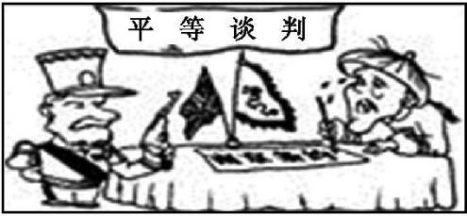
三、复习检测
1、下面漫画所提供的信息,主要揭示了《南京条约》( )
A.是中国和英国在平等的基础上签订的
B.是英国侵略中国的不平等条约
C.使英国从此打开了中国的市场
D.使中国社会开始沦为半殖民地社会
2、从本质上看，英国侵略者发动的两次鸦片战争都是为了（ ）
A. 使鸦片贸易走私合法化 B. 扭转对华贸易的逆差
C. 占领中国的销售市场和原料产地 D. 报复林则徐虎门销烟的经济损失
3、1839年，林则徐在《谕各国商人呈缴烟土稿》的通令中指出：“况茶叶、大黄，外夷若不得此，即无以为命，乃听尔年年贩运出洋，绝不靳惜，恩莫大焉！”材料反映出林则徐( )
A．力主中外商贸平等往来 B．警惕四方对中国的原料掠夺
C．准确认识西方经济形势 D．仍受到天朝上国思想的束缚
4、有史学家指出：“如果说鸦片战争的震撼主要冲击了沿海地区的话，那么持续四年之久的第二次鸦片战争则把沉重的震撼带到了中国的社会中枢。”下列关于第二次鸦片战争的说法，正确的有( )
①爆发的直接原因是鸦片的输入 ②战争前后，俄国割占中国100多万平方千米领土
③英法联军火烧圆明园 ④列强的侵略势力由沿海向内地发展
A．①②③ B．②③④ C．①②④ D．①③④
5、《晚清社会风尚研究》中记载，天津通商后不出十年，租界里中国人的时髦打扮已变成“短衫窄裤，头戴小草帽，口衔烟卷，时辰表链，特挂胸前”。……洋货成为某些人生活的必需品。这一现象说明（ ）
A. 国人崇洋媚外的思想盛行 B. 洋货成为国人生活必需品
C. 天津通商开国人社会风尚变革先河 D. 西方文明逐渐影响国人的生活方式
6、现代化是晚清历史发展的一个趋势，最能体现这一趋势的是( )
A.洋务运动——戊戌政变——清末新政 B.洋务运动——戊戌变法——辛亥革命
C.鸦片战争——甲午战争——八国联军侵华战争 D.太平天国运动——义和团运动——百日维新
7、20世纪初，学者林懈认为“有洪杨内乱为之因，遂生曾、胡、左、李迭握朝权之果”，梁启超也说“金田一役，实满汉权力消长之最初关头也”。这些认识意在说明( )
A．太平天国动摇了清政府的统治根基 B．晚清传统政治权力结构嬗变的原因
C．洋务运动的兴起源于镇压太平天国 D．汉族督抚势力崛起瓦解了中央集权
8、从《天朝田亩制度》到《资政新篇》，体现了太平天国运动的历史进步倾向。但从内容上看，两者也存在共同的局限性，其表现有（ ）
①不能正确认识当时社会的主要矛盾 ②具有强烈的小农意识
③只学习西方先进技术 ④无法真正得到推广和实践
A.①② B.①④ C.②③ D.①③
9、徐中约在《中国近代史》中说：“中国的战败暴露了满清王朝的腐化与无能，也招来了列强争相在华割占土地。……他们修建铁路，设立工厂，开办银行，并设立各种各样的剥削机构。”关于“中国的战败”表述正确的是（ ）
A.开放沙市、重庆、上海为商埠 B.划定东交民巷为“使馆界”
C.侵占中国一百五十多万平方公里 D.刺激了列强瓜分中国的野心
10、在近代中国军民维护国家主权的斗争中，中华儿女同仇敌忾，前仆后继，可歌可泣。甲午战争后，大陆和台湾军民反割台斗争的重要人物是 （ ）
①邱逢甲 ②徐骧 ③刘永福 ④丁日昌
A. ①② B. ③④ C. ①②③ D. ②③④
11、面对亡国灭种的危局，中华民族一面英勇反抗外国侵略，一面开始了近代化道路的艰辛探索。下列对这期间历史事件之间关系的叙述，符合史实的是( )
A.鸦片战争爆发是虎门销烟的导火线 B.第二次鸦片战争直接导致辛亥革命的发生
C.《马关条约》的签订引发了公车上书 D.八国联军侵华战争结束后掀起了洋务运动
12、1897年康有为作《上清帝第五书》，对列强瓜分中国的危险提出警告，认为改革已势在必行。这是基于（ ）
A.列强瓜分中国，民族危机加深 B.强学会成立，维新运动准备就绪
C.康有为得到光绪皇帝赏识 D.中国民族资本主义已充分发展
13、1900年，慈禧发布要与八国联军“一决雌雄”的上谕，要求各省“北上勤王”，以张之洞、刘坤一等汉族东南大员先是“拒不奉诏”，随后与列强签订了“东南互保”协议，约定所辖区域内保证各自利益“两不相扰”。这一事件（ ）
A．加剧中央集权崩溃和地方势力膨胀 B．地方的自保避战最终导致中国战败
C．激化了汉族地主与满洲贵族的矛盾 D．地方实权派开始介入国家外交事务
14、某历史学家认为:“严格说来,□可说是我国近代史上第三个救国救民的方案,不过这个方案是反对西洋化、近代化的……□的惨败是极自然的。惨败代价之大是以证明我民族要图生存绝不可以开倒车。”根据材料和所学知识判断,材料描述的历史事件是( )
A.洋务运动 B.义和团运动 C.戊戌变法 D.辛亥革命
15、鸦片战争以来,不平等条约多以割地、赔款、开埠通商为基本内容;而《辛丑条约》却不再有割地、开埠等,虽有赔款,也并非列强的主要目的所在。这一变化反映了( )
A.中国国际影响力的提高 B.列强侵华方式的转变
C.中国已被列强瓜分完毕 D.列强因侵华矛盾加深
16、阅读材料，完成下列要求。
材料 1861—1929年中国社会出现的主要“口号”
时期(年) | 口号
1861—1899 | 中体西用；立国之道，尚礼仪不尚权谋，根本之图，在人心不在技艺；实业救国；变法自强，君主立宪
1900—1909 | 预备立宪；驱除鞑虏，恢复中华，创立民国，平均地权
1910—1919 | 尊孔复古；民主与科学；打倒孔家店；外争国权，内惩国贼
1920—1929 | 打倒列强除军阀；以俄为师；打土豪，分田地
阅读上表，任选两个时段的“口号”拟定出一个具体论题，并结合所学知识对其加以阐述。(要求：论题明确，阐述须史论结合)（12分）

三、复习检测
1.【答案】B 本题考查《南京条约》。依据漫画信息可知,在英国武力的威胁下,清政府签订了《南京条约》,却打着“平等谈判”的幌子,因此这一漫画揭示的是中英双方在地位不平等的基础上签订了条约,实质上是不平等条约,因此B项正确。
2.【答案】D 材料中林则徐在通令中强调，茶叶、大黄对于西方人的作用很大，西方人没有它们无法生存，同时认为这是中国对于西方人的恩赐，体现了他仍受到天朝上国思想的束缚，故D项正确。材料并没有体现林则徐主张平等商贸往来，故A项错误；从材料中可以看出，他只是强调茶叶、大黄对于西方人的作用很大，并没有体现抵制西方掠夺原料的观点，故B项错误；材料中林则徐并没有认识到西方工业革命后要求扩大商品市场的经济形势，故C项错误。
3.【答案】D材料中林则徐在通令中强调，茶叶、大黄对于西方人的作用很大，西方人没有它们无法生存，同时认为这是中国对于西方人的恩赐，体现了他仍受到天朝上国思想的束缚，故D项正确。材料并没有体现林则徐主张平等商贸往来，故A项错误；从材料中可以看出，他只是强调茶叶、大黄对于西方人的作用很大，并没有体现抵制西方掠夺原料的观点，故B项错误；材料中林则徐并没有认识到西方工业革命后要求扩大商品市场的经济形势，故C项错误。
4.答案 B 解析 鸦片的输入及中国的禁烟运动，直接导致鸦片战争的爆发，故①错误；其他均与第二次鸦片战争相关，故选B项。
5.【答案】D 6.【答案】B
7.【答案】B 结合所学知识可知，“洪杨内乱”“金田一役”指的是太平天国运动，“曾、胡、左、李迭握朝权”“满汉权力消长”指的是汉族官僚地位上升。由此可知，材料意在说明太平天国运动冲击了晚清传统的政治权力结构，故B项正确。清政府的统治基础是地主阶级，材料未体现出地主阶级地位的动摇，故A项错误；材料不是说明洋务运动的兴起，故C项错误；汉族督抚势力崛起冲击了中央集权，不是“瓦解”，故D项错误。
8.【答案】B 本题考查太平天国运动的革命纲领。《天朝田亩制度》和《资政新篇》都没有认识到中华民族与列强的矛盾，①符合题意。《天朝田亩制度》带有空想性，《资政新篇》也缺乏实施的社会条件，④符合题意。②是《天朝田亩制度》的局限，③在《天朝田亩制度》中没有体现，根据以上分析可知，选项B正确；选项A、C、D排除。
9.【答案】D 根据“招来了列强争相在华割占土地。……他们修建铁路，设立工厂”，联系所学可知，“中国的战败”指甲午战争中国战败，战后中国被迫签订《马关条约》，允许日本在通商口岸开设工厂，《马关条约》刺激了列强瓜分中国的野心，故D正确；《南京条约》开放上海为商埠，A错误；《辛丑条约》划定东交民巷为“使馆界”，B错误；第二次鸦片战争期间，俄国侵占中国一百五十多万平方公里，C错误。
10.【答案】C 11.【答案】C
12.【答案】A 1897年，德国强占胶州湾，随后列强掀起瓜分中国的狂潮，民族危机加深，康有为的第五次上书就是在这一背景下进行的，故A正确；1895年强学会成立，维新运动并没有准备就绪，B错误；在《上清帝第六书》后，康有为得到光绪皇帝赏识，排除C；D项“已充分发展”表述错误，排除。
13.【答案】A 根据材料可知，东南汉族大员签订“东南互保”而不尊皇命，反映中央权力衰微地方权力增大，故A项正确。腐朽的封建制度和国力衰微是导致中国战败的根本原因，排除B。“汉族东南大员”的作为不能代表整个汉族，故无法推断出缓和了汉族地主与满洲贵族的矛盾，排除C。外交事务属于国家间的交往，东南各省与列强的协议不在外交范围内，排除D。
14.【答案】B材料中“我国近代史上第三个救国救民的方案,不过这个方案是反对西洋化、近代化的”体现了对西方文明的盲目排斥,符合反对西方文明的义和团运动的特点,故B项正确。
15.【答案】B 鸦片战争之后至甲午中日战争之前,列强经济侵华方式主要是以商品输出为主,甲午中日战争后列强侵华方式变为资本输出,《辛丑条约》体现了列强“以华治华”的侵略方式,说明列强侵华方式改变,B正确。
16.论题：晚清时期中国挽救民族危亡的思潮呈现多样性。
阐述：第二次鸦片战争后，中国半殖民地半封建化程度加深，更多的国人走上救亡之路。
洋务派以“中体西用”为指导思想，利用西方科技来挽救统治危机；
19世纪末，面对列强瓜分中国，民族资产阶级提出了“实业救国”的主张；康有为、梁启超等资产阶级维新派主张实行君主立宪制，走自上而下的改良之路，戊戌变法运动兴起；
晚清政府以新政为口号，掀起了立宪运动；
以孙中山为首的资产阶级革命派主张推翻清政府，革命思想广泛传播。

